AUGUSTIN DUMAY

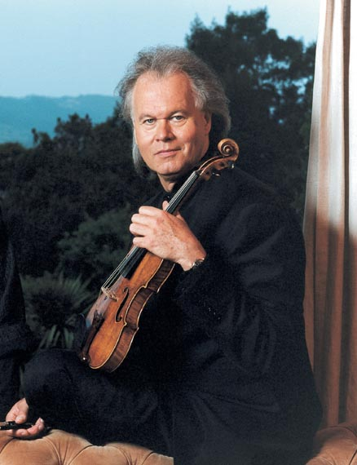

En 2011, Augustin Dumay deviendra directeur musical de l’Orchestre Philarmonique Kansai à Osaka, dont il est actuellement le Principal chef invité.
Il est également directeur musical de l’Orchestre Royal de Chambre de Wallonie. Augustin Dumay est l’un des derniers représentants de l’école classique européenne et est considéré comme l’héritier de la prestigieuse école belge de violon, dignement représentée auparavant par Eugène Ysaÿe et Arthur Grumiaux.
Le public européen l’a tout d’abord découvert grâce à sa rencontre avec Herbert Von Karajan et ses concerts avec l’Orchestre Philarmonique de Berlin ainsi qu’au travers de ses enregistrements pour le label EMI.

Augustin Dumay s’est produit avec les meilleurs formations mondiales et aux côtés de chefs les plus prestigieux.
En 2007, Gérard Corbiau à qui l’on doit notamment « Le Maître de Musique » ou bien encore « Farinelli » a réalisé le film documentaire « Augustin Dumay-Laisser une trace dans le cœur » qui sortira très prochainement en DVD.

Sa discographie (EMI ou Deutsche Grammophon) comprend plus d’une quarantaine d’enregistrements qui ont tous été récompensés par la presse internationale (Diapason d’Or, Editor’s Choice de Gramophone, Audiophile audition Preis der deutschen Schalplattenkritik, Grand Prix du Disque, The Record Academy Award…)

“Without exaggeration one of the finest Mozart viol in concerto discs ever made”
(Julian Haylock in Classic CD)
“Surely ranks with Grumiaux and Haskil? Menuhin and Kempff of Perlman and Ashkenazy”
(Record Review, London) à propos des Sonates pour violon et piano de Beethoven avec Maria João Pires…

